1
本市各河域疏散門關閉因應臨時停車需求附條件開放
路寬8公尺以上道路紅黃線停車區域範圍─大同區

1
2
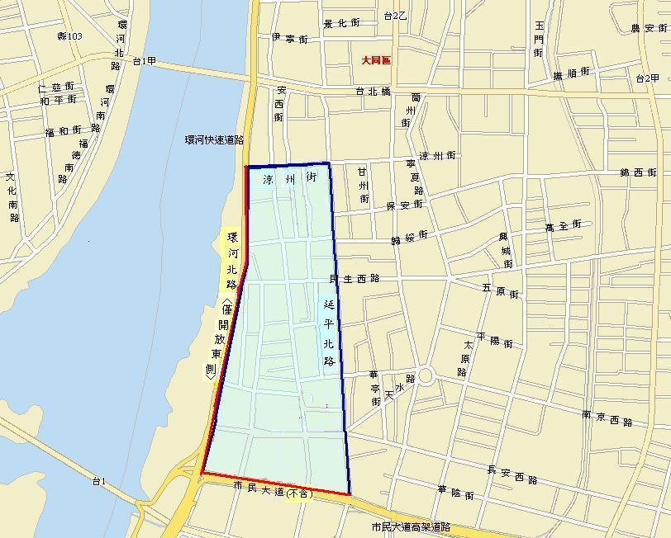
開放紅黃線區域 ：開放區域範圍內之路邊收費停車格於開放期間暫停收費
涼州街(環河北路至延平北路)以南、市民大道(不含)(環河北路至延平北路)以北、延平北路(市民大道至涼州街)以西、環河北路(市民大道至涼州街) (僅開放東側-南往北方向)以東之區域範圍。
開放及停止時機 ：
- 開放時機：颱洪期間各河域疏散門關閉，本市災害應變中心發布仍正常上班上課，於本市疏散門開始關閉前1小時起，本計畫區域範圍內路寬8公尺以上道路之紅黃線附條件開放停車。
- 停止時機：本市災害應變中心（27584142、87863119轉8900）宣布停止開放停車起。
限制條件 ：
- 順向靠邊停放，禁止併排。
- 交岔路口、公共汽車招呼站10公尺內、消防栓前及消防通道、越堤道路兩側禁止臨時停車。
- 橋樑、高架及快速道路均禁止擅自提前停車。
- 隧道、圓環、人行道、行人穿越道、快車道、車行地下道均維持禁止停車。
- 計程車招呼站維持原規定使用，專用停車格位仍依規定停車，時段性禁停停車格開放停車。
洽詢專線 ：27269600（週一至週五 08:30-17:00）、27590666轉6401-6406
相關網站 ：臺北市政府www.tcg.gov.tw
臺北市停車管理工程處www.pma.taipei.gov.tw

堤外停車場防汛網210.241.0.100/alarm
臺北市停車管理工程處 敬啟

